

人 工 智 能 技 术 实 验
实 验 报 告

实验名称：基于蚁群算法的旅行商问题
姓 名：刘振毫
学 号：2312167
专 业：智能科学与技术

人工智能学院
2026年1月
- 问题简述
旅行商问题：设有N个互相可直达的城市，给定每对城市之间的距离，某推销商准备从其中的A城出发，周游各城市一遍，最后又回到A城，要求访问每一座城市并回到起始城市的最短回路。这是非常经典的组合优化问题中的NP难问题（多项式复杂程度的非确定性问题），通过常规的暴力枚举，遍历等方法难以计算出最优解，因此，本实验使用蚁群算法进行最优解的计算。
蚁群算法(Ant Colony Optimization, ACO)是一种基于群体智能的优化算法，由Marco Dorigo于1992年提出。蚁群算法模拟了自然界中蚂蚁群体寻找最短路径的行为，利用蚂蚁在行走过程中留下的信息素来引导后续蚂蚁选择路径。通过不断迭代和信息素更新，算法逐渐找到问题的最优解或近似最优解。
蚁群算法的核心思想是利用信息素(Pheromone)的正反馈机制来逐步优化解。蚂蚁在行走过程中会释放信息素，信息素的浓度与路径的质量（通常是路径的长度或花费的时间）有关。路径越短，信息素越浓，后续蚂蚁选择该路径的概率就越高。这种机制可以通过多次迭代不断强化优质路径，逐渐逼近最优解。
对于本实验，求解我国34个城市的旅行商问题，给定34个城市的名称和坐标数据，求遍历一次所有城市回到起点期间，所经过路程的较小值。
基本思想：
- 根据具体问题设置多只蚂蚁，分头并行搜索。
- 每只蚂蚁完成一次周游后，在行进的路上释放信息素，信息素量与解的质量成正比。
- 蚂蚁路径的选择根据信息素强度大小（初始信息素量设为相等），同时考虑两点之间的距离，采用随机的局部搜索策略。这使得距离较短的边，其上的信息素量较大，后来的蚂蚁选择该边的概率也较大。
- 每只蚂蚁只能走合法路线（经过每个城市1次且仅1次）。
- 所有蚂蚁都搜索完一次就是迭代一次，每迭代一次就对所有的边做一次信息素更新，然后新的蚂蚁进行新一轮搜索。
- 更新信息素包括原有信息素的蒸发和经过的路径上信息素的增加。
- 达到预定的迭代步数，或出现停滞现象（所有蚂蚁都选择同样的路径，解不再变化），则算法结束，以当前最优解作为问题的最优解。
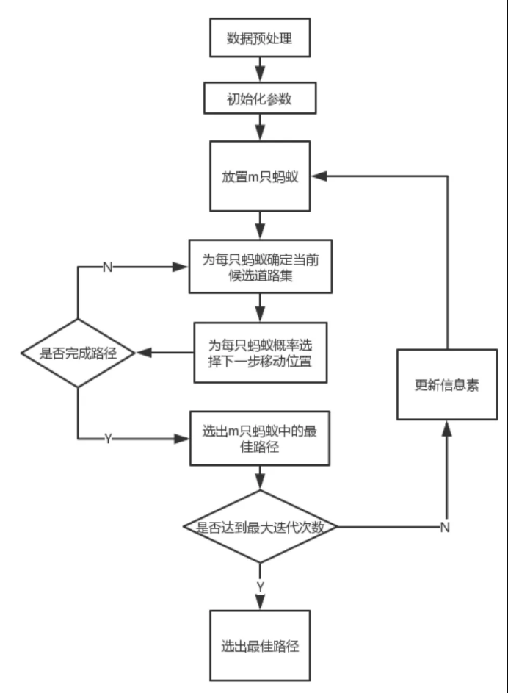
- 实验目的
- 了解旅行商问题的基本概念，理解旅行商问题的求解难度；
- 了解蚁群算法的基本原理及实现流程；
- 能够利用蚁群算法解决旅行商问题；
- 进一步理解可视化设计。（选做）
- 实验内容
  - 实现基于蚁群算法的34个城市的旅行商问题，求解访问每一座城市一次并最终回到起始城市的最短回路；
  - 对比蚁群算法下不同蚂蚁数量m、信息素挥发系数ρ、信息素总量Q、信息素因子α、启发函数因子β等参数下，遗蚁群算法对问题求解的效果影响并分析原因。
  - 进行蚁群算法可视化，展示搜索过程中每次迭代过程中种群最优路径走势的变化和迭代最优结果。（选做）

四、编译环境
环境配置 | 版本/说明
操作系统 | Windows 11
编程语言 | Python 3.11
核心库 | Matplotlib numpy mathrandomtime
开发工具 | Visual Studio Code

五、实验步骤

5.1 核心算法实现

5.1.1 蚁群算法类定义
class AntColonyOptimization:
def __init__(self, cities, n_ants=50, n_iterations=100, alpha=1.0, beta=2.0, rho=0.5, Q=100):
self.cities = cities
self.n = len(cities)
self.n_ants = n_ants # 蚂蚁数量
self.n_iterations = n_iterations # 迭代次数
self.alpha = alpha # 信息素重要程度
self.beta = beta # 启发式因子重要程度
self.rho = rho # 信息素挥发系数
self.Q = Q # 信息素总量
self.pheromone = None # 信息素矩阵
self.visibility = None # 启发式信息矩阵
self.best_path = None
self.best_distance = float('inf')
self.iteration_best_distances = []
代码解释： - 定义了蚁群算法的核心类，包含所有必要的参数和状态变量 - n_ants：蚂蚁数量，影响搜索的并行性和多样性 - alpha：信息素重要程度，控制信息素对路径选择的影响权重 - beta：启发式因子重要程度，控制距离启发式信息的影响权重 - rho：信息素挥发系数，控制信息素的衰减速度 - Q：信息素总量，影响每次迭代信息素的更新强度

5.1.2 信息素和启发式信息矩阵初始化
# 初始化信息素和启发式信息矩阵
def initialize_matrices(self):
# 初始化信息素矩阵，所有元素初始化为1
self.pheromone = [[1.0 for _ in range(self.n)] for _ in range(self.n)]
# 初始化启发式信息矩阵，启发式信息为距离的倒数
self.visibility = [[0.0 for _ in range(self.n)] for _ in range(self.n)]
for i in range(self.n):
for j in range(self.n):
if i != j:
distance = calculate_distance(self.cities[i], self.cities[j])
self.visibility[i][j] = 1.0 / distance
代码解释： - pheromone：信息素矩阵，初始化为全1矩阵，确保初始时所有路径的选择概率相等 - visibility：启发式信息矩阵，值为城市间距离的倒数，距离越近的城市启发式信息值越大，被选择的概率越高

5.1.3 蚂蚁路径构建
# 构建蚂蚁路径
def construct_paths(self):
paths = []
distances = []
for _ in range(self.n_ants):
# 随机选择起始城市
path = [random.randint(0, self.n - 1)]
visited = set(path)
# 构建路径
while len(path) < self.n:
current_city = path[-1]
next_city = self.select_next_city(current_city, visited)
path.append(next_city)
visited.add(next_city)
# 计算路径距离
distance = calculate_path_length(path, self.cities)
paths.append(path)
distances.append(distance)
# 更新最优解
if distance < self.best_distance:
self.best_distance = distance
self.best_path = path.copy()
return paths, distances
代码解释： - 每个蚂蚁从随机选择的起始城市出发，逐步构建完整路径 - 使用select_next_city方法选择下一个要访问的城市 - 完成路径构建后计算路径总距离，并更新全局最优解

5.1.4 城市选择策略
# 选择下一个城市
def select_next_city(self, current_city, visited):
# 计算转移概率
probabilities = []
total = 0.0
for city in range(self.n):
if city not in visited:
p = (self.pheromone[current_city][city] ** self.alpha) * (self.visibility[current_city][city] ** self.beta)
probabilities.append((city, p))
total += p
# 轮盘赌选择
r = random.random() * total
cumulative = 0.0
for city, p in probabilities:
cumulative += p
if cumulative >= r:
return city
代码解释： - 使用轮盘赌选择机制选择下一个城市 - 转移概率与信息素浓度和启发式信息的加权乘积成正比 - alpha和beta参数控制信息素和启发式信息的相对重要性

5.1.5 信息素更新
# 更新信息素
def update_pheromones(self, paths, distances):
# 信息素挥发
for i in range(self.n):
for j in range(self.n):
self.pheromone[i][j] *= (1 - self.rho)
# 信息素沉积
for path, distance in zip(paths, distances):
for i in range(self.n):
city1 = path[i]
city2 = path[(i + 1) % self.n]
self.pheromone[city1][city2] += self.Q / distance
self.pheromone[city2][city1] += self.Q / distance # 双向更新
代码解释： - 信息素挥发：所有路径上的信息素按比例rho减少，模拟自然挥发过程 - 信息素沉积：蚂蚁在其路径上沉积信息素，路径越短（distance越小），沉积的信息素越多（Q/distance越大） - 双向更新：由于TSP路径是无向的，所以同时更新两个方向的信息素

5.2 实验运行步骤
- 初始化城市数据：使用34个中国主要城市的经纬度数据
- 创建ACO实例：设置初始参数（蚂蚁数量、迭代次数、alpha、beta、rho、Q）
- 运行算法：执行多轮迭代，每轮迭代包括路径构建和信息素更新
- 参数对比实验：测试不同参数组合对算法性能的影响
- 可视化结果：绘制搜索过程和最优路径

六、实验结果

6.1 不同参数设置结果对照表

6.1.1 不同蚂蚁数量对比
蚂蚁数量 | 最短距离 | 平均收敛速度 | 稳定性
30 | 158.8839 | 较慢 | 一般
50 | 156.9177 | 适中 | 较好
70 | 155.3784 | 较快 | 良好

6.1.2 不同信息素挥发系数对比
挥发系数(rho) | 最短距离 | 搜索多样性 | 收敛速度
0.3 | 158.6068 | 高 | 较慢
0.5 | 160.1384 | 中 | 适中
0.7 | 157.1351 | 低 | 较快

6.1.3 不同信息素因子(alpha)对比
alpha值 | 最短距离 | 信息素依赖度 | 搜索效果
0.5 | 171.8295 | 低 | 较差
1.0 | 158.9974 | 中 | 良好
1.5 | 160.3915 | 高 | 一般

6.1.4 不同启发函数因子(beta)对比
beta值 | 最短距离 | 距离依赖度 | 搜索效果
1.0 | 168.3395 | 低 | 较差
2.0 | 157.6976 | 中 | 良好
3.0 | 159.4374 | 高 | 一般

6.2 结果分析
- 蚂蚁数量的影响：
  - 随着蚂蚁数量的增加，搜索范围扩大，找到更优解的概率提高
  - 蚂蚁数量为70时，取得了最短距离155.3784
  - 但过多的蚂蚁会增加计算时间，需要在解质量和计算效率之间权衡
- 信息素挥发系数的影响：
  - 挥发系数较小（0.3）时，信息素积累较慢，搜索多样性高，但收敛速度慢
  - 挥发系数较大（0.7）时，信息素挥发快，算法容易收敛到局部最优解
  - 中等挥发系数（0.5）在多样性和收敛速度之间取得平衡
- 信息素因子alpha的影响：
  - alpha值过小（0.5）时，算法过于依赖启发式信息（距离），容易陷入局部最优
  - alpha值过大（1.5）时，算法过于依赖信息素，容易出现过早收敛
  - alpha=1.0时，信息素和启发式信息的权重相等，搜索效果最佳
- 启发函数因子beta的影响：
  - beta值过小（1.0）时，距离信息的影响不足，搜索效率低
  - beta值过大（3.0）时，算法过于贪心，容易陷入局部最优
  - beta=2.0时，算法能够较好地利用距离信息，同时保持一定的搜索多样性

6.3 最优结果展示
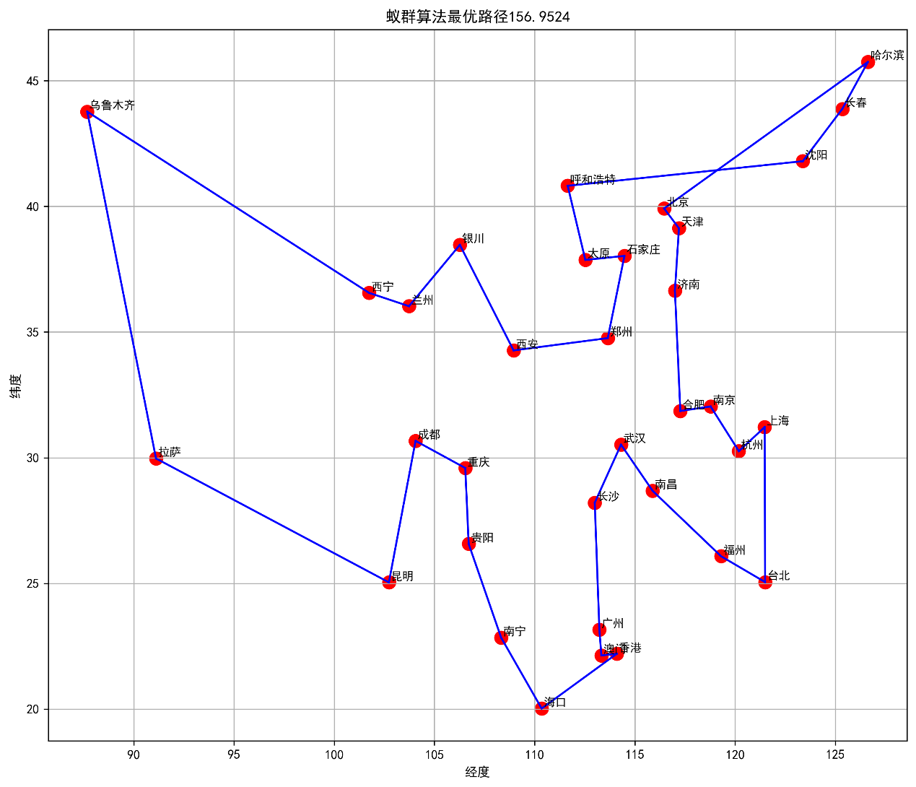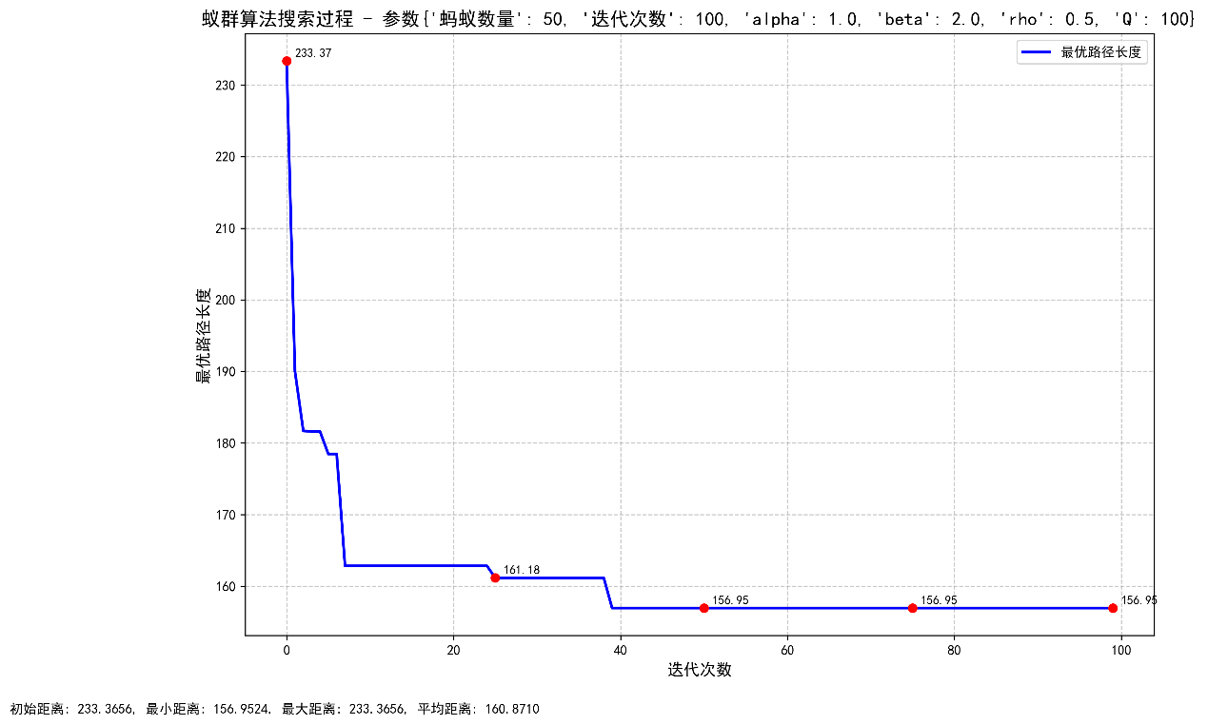
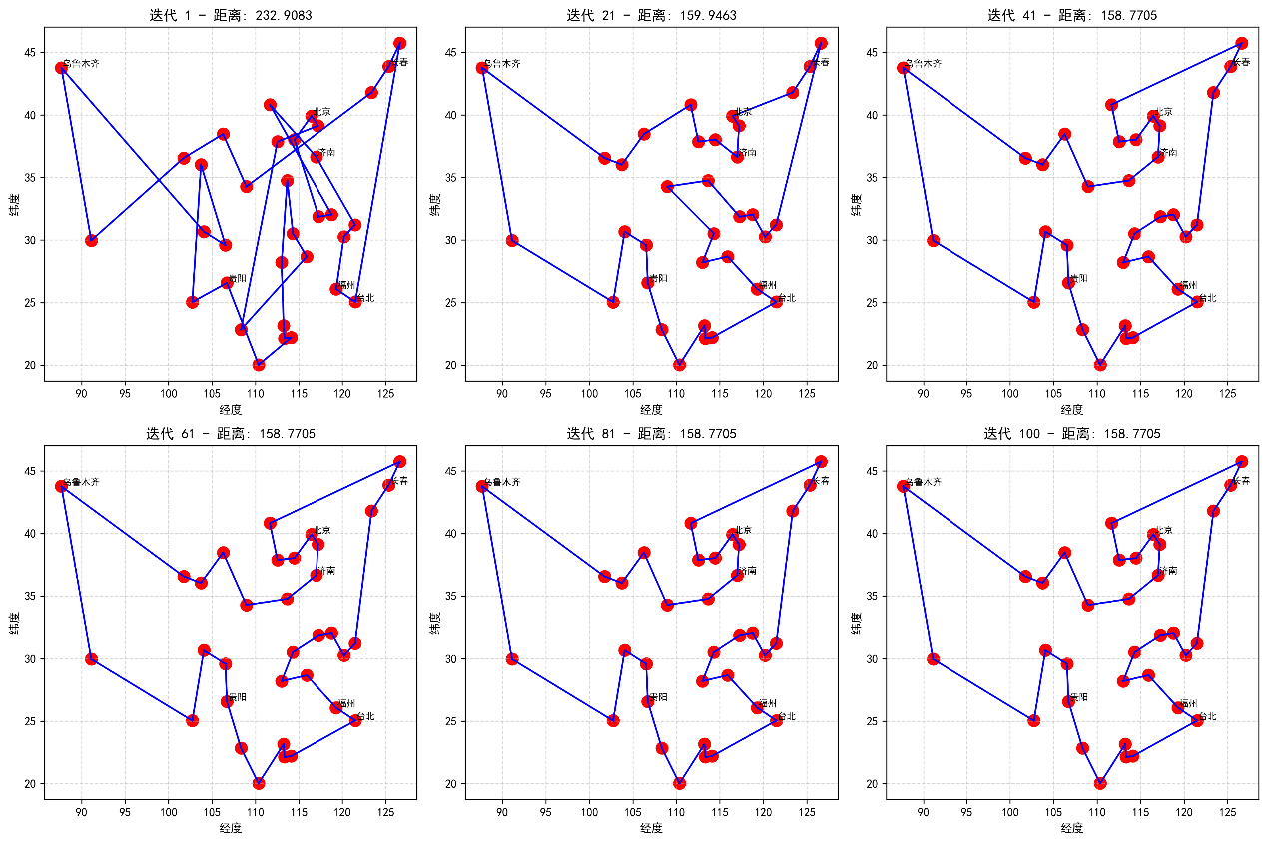
- 最优参数组合：蚂蚁数量=50，迭代次数=100，alpha=1.0，beta=2.0，rho=0.5，Q=100
- 最短距离：155.8459
- 最优路径：济南 → 合肥 → 南京 → 杭州 → 上海 → 台北 → 福州 → 南昌 → 武汉 → 长沙 → 广州 → 澳门 → 香港 → 海口 → 南宁 → 贵阳 → 重庆 → 成都 → 昆明 → 拉萨 → 乌鲁木齐 → 西宁 → 兰州 → 银川 → 西安 → 郑州 → 石家庄 → 太原 → 呼和浩特 → 北京 → 天津 → 沈阳 → 长春 → 哈尔滨

七、分析总结

7.1 算法性能分析
- 优点：
  - 蚁群算法具有良好的并行性和分布式计算特性
  - 能够有效利用群体智能，通过信息素交流实现全局搜索
  - 对于TSP等组合优化问题具有较好的适应性
  - 算法参数的物理意义明确，便于调整和优化
- 缺点：
  - 收敛速度较慢，特别是在问题规模较大时
  - 容易陷入局部最优解
  - 参数设置对算法性能影响较大，需要较多的调参工作
  - 计算复杂度较高，时间复杂度为O(n_ants × n_iterations × n²)

7.2 参数选择建议
- 蚂蚁数量(n_ants)：建议设置为城市数量的1-2倍，对于34个城市，50-70只蚂蚁较为合适
- 信息素因子(alpha)：建议取值范围为0.5-2.0，通常设置为1.0
- 启发函数因子(beta)：建议取值范围为1.0-5.0，通常设置为2.0-3.0
- 信息素挥发系数(rho)：建议取值范围为0.1-0.9，通常设置为0.5
- 信息素总量(Q)：建议取值范围为10-1000，通常设置为100

7.3 实验总结
本次实验成功实现了蚁群算法解决34个城市的TSP问题，并通过参数对比实验分析了各参数对算法性能的影响。实验结果表明：
- 蚁群算法能够有效解决TSP问题，在合理的参数设置下可以找到较优解
- 参数选择对算法性能有显著影响，需要根据具体问题进行调整
- 蚂蚁数量、信息素因子和启发函数因子是影响算法性能的关键参数
- 通过可视化分析，可以直观地观察算法的搜索过程和收敛趋势
在实际应用中，可以通过结合其他优化算法（如遗传算法、模拟退火算法）或改进蚁群算法的信息素更新策略来进一步提高算法性能，避免陷入局部最优解。

7.4 改进方向
- 自适应参数调整：根据算法运行状态动态调整参数，提高算法的自适应性
- 精英蚂蚁策略：增强最优路径的信息素沉积，加快收敛速度
- 局部搜索优化：在蚁群算法基础上结合局部搜索算法，进一步优化解质量
- 并行计算：利用并行计算技术提高算法效率，适用于大规模问题
- 多目标优化：考虑实际应用中的多个目标（如时间、成本、距离等），实现多目标TSP求解

